SKETCHS DE PRIMEROS AUXILIOS

NIVELES EDUCATIVOS: 4º, 5º y 6º DE EDUCACIÓN PRIMARIA
RECURSOS: flashcards, móvil, editor de vídeo
FINALIDAD:
- Aprender las técnicas básicas de primeros auxilios a través de la simulación de situaciones reales.
- Utilizar los recursos expresivos del cuerpo para comunicar situaciones de emergencia y situaciones de primeros auxilios.
- Utilizar las TIC para la grabación y edición de sketchs de primeros auxilios.
DESCRIPCIÓN:
Consiste en trabajar los primeros auxilios, de forma transversal con el área de Ciencias Naturales (bloque de contenidos 2 – El cuerpo y la salud), a la vez que trabajamos la expresión corporal como contenido específico del área de educación física Y música.
Previamente, y en coordinación con el maestro/a de CC. Naturales se trabajarán los primeros auxilios en el aula. A continuación, desarrollo la actividad en el gimnasio.

1ºSe distribuyen en grupos para escenificar las siguientes situaciones de la vida cotidiana y se deja un tiempo para que se organicen y practiquen:

1. Tres amigos van practicando running y uno se retuerce el tobillo produciéndose un esguince en su pierna derecha, además de dos heridas con restos de suciedad en las manos.
2. Estamos en casa con nuestro padre/madre y de repente se marea y pierde el conocimiento.
3. Dos amigos van en bicicleta por la carretera en paralelo. Un vehículo no respeta el 1,5m de seguridad atropellando a uno de ellos. En el atropello se caen los dos ciclistas. El primero tiene golpe en la cabeza, esta inconsciente, pero respira y tiene pulso. El segundo ciclista tiene un corte limpio y profundo en una pierna y dos astillas pequeñas clavadas y visibles.
5. 4 amigos van haciendo turismo por una ciudad en la que hay mucho, mucho calor. De pronto, uno de ellos se encuentra mal, se marea y cae al suelo.
6. Tres amigos van de senderismo y uno se empieza a marear y pierde el conocimiento. Es diabético.

2º Por otro lado, se preparan unas ”cajas-botiquín” para cada equipo, donde incluimos diferentes flashcards representando los siguientes materiales: (incluye materiales que NO se deben utilizar para una intervención de primeros auxilios indicadas en color rojo).

- Teléfono móvil con llamada al 112 - Yodo -Chupachups- Venda - Tijeras - Camilla- Hielo - Pinzas - Sierra- Gasas - Jeringuilla. - Alcohol- Agua - Aguja e hilo de coser- Jabón - Pano húmedo- Sombrilla - Esparadrapo- Agua oxigenada - Medicamento- Posición lateral de seguridad – Preguntas básicas de consciencia

ENLACE A LOS FLASHCARDS

3º Una vez representado el accidente, se dejan unos minutos para que el resto de equipos plantee la intervención adecuada con las flashcards en una plantilla. A continuación, el equipo que ha actuado, continúa actuando para representar los primeros auxilios que hay que aplicar.

4º Se comparan las soluciones dadas y se muestra la correcta aportando el feedback correspondiente.
Variante más dinámica: Se distribuyen las flashcards por categorías en diferentes rincones del gimnasio. Una vez representado el accidente, cada equipo debe ir (sin separarse) a buscar las flashcards adecuadas para cada situación. Gana el equipo que plantea la solución correcta en el menor tiempo posible.

5º Es conveniente dar un botiquín por equipo con los 24 flashcards + una copia de las 6 escenas a cada equipo. Se sugiere plastificarlo.

6º Una vez practicado y sabiendo lo que hay que hacer en cada caso, se procederá a la grabación del sketch. Posteriormente podemos editarlo con cualquier editor de vídeo (capcut).

Observaciones: El material incluye 24 flashcards entre los que hay elementos que NO se deben usar. Está hecho a propósito para que sepan que nunca debemos aplicar alcohol en heridas, ni trasladar a pacientes inmóviles o inconscientes, ni coserles nosotros mismos, etc.
En cuanto a las soluciones, hay que tener en cuenta que no existe una única manera de tratar una lesión, sino que esto varia en función de la gravedad y materiales de que dispongamos en cada momento, por lo que, si el maestro/a que realice la actividad no está de acuerdo con la propuesta del solucionario, solo ha de recortar las flashcards y emplearlas a su manera ;)
En cuanto a las picaduras de medusa, es conveniente decir que está contraindicado aplicar agua dulce directamente sobre la irritación de la piel, durante las primeras dos horas tras la picadura. Es bastante eficaz mezclar agua de mar con yodo (betadine) y aplicarlo en cantidad, directamente, sin realizar friegas con gasas, y dejarlo secar al aire. Si hay mucho dolor se puede aplicar hielo para aliviar.

TABLEROS DE ROBÓTICA DE PRIMEROS AUXILIOS

NIVELES EDUCATIVOS: E. Infantil y 1º, 2º y 3º de E.Primaria
RECURSOS: Tablero, fichas con situaciones de primeros auxilios y robot Superdoc
FINALIDAD:
- Diferenciar las diferentes situaciones de primeros auxilios que se pueden producir y lo que podemos hacer en cada caso.
- Utilizar la robótica y el lenguaje computacional
DESCRIPCIÓN:
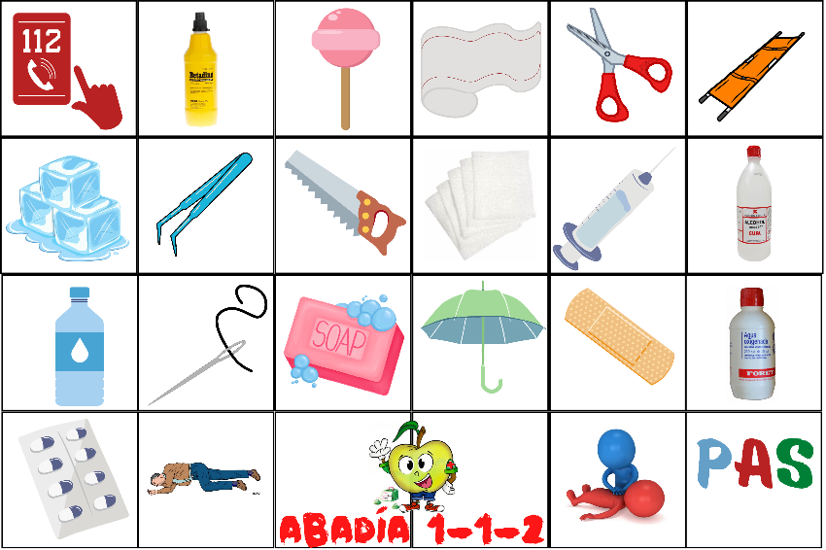
En el tablero tenemos diferentes materiales y acciones que podemos realizar. Los niños van sacando las fichas de las situaciones (adaptadas al nivel educativo) y entre todos decidimos que se puede hacer. Por turnos vamos programando el robot para que vaya al material o a la acción que necesitamos.

